**Campus Sint-Laurentius**

VLOT!-vzw Prosper Thuysbaertlaan 1, 9160 Lokeren

Eindopdracht

[Titel]



Quinten Van Damme

Klas : 6 Industriële Informatie- en Communicatietechnologie (IT)

Schooljaar : 2023-2024

Mentor(en) : Wim Baert, Mieke Herreman, Sam Wesemael

Eindopdracht

[Titel]

# Inhoud

Inhoud 2

Lijst met afbeeldingen en tabellen 3

Voorwoord 4

Inleiding 5

Realisatiedossier 7

Hardware 7

Werkingsbeschrijving 8

Quick start 8

Gedetailleerde handleiding 8

Software 8

Raspberry Pi Pico W software 8

Python (Computer) Software 8

Besluit 8

Bronnen 8

„Getting Started with Raspberry Pi Pico W for IoT: Micropython and MQTT 8

Bijlages 8

Berekeningen 8

Flowcharts 8

Software 8

Databladen 8

Nederlands 8

Zakelijke brief 8

CV 8

Vreemde talen 8

Trefwoordenregister 8

Artikels 8

# Lijst met afbeeldingen en tabellen

Figuur 1 : Dit is een bijschrift bij de eerste afbeelding 7

Figuur 2 : Flowchart functie "verwisselTweeGetallen" 11

Figuur 3 : Hoe koppel je tekstvakken 16

# Voorwoord

In het voorwoord schrijf je kort je **motivatie** neer: waarom heb je dat onderwerp gekozen? Daarnaast is het gebruikelijk dat je een **dankwoord** richt naar je mentor, leraren, familie en/of vrienden. Het voorwoord mag niet meer dan een halve bladzijde in beslag nemen.

# Inleiding

De inleiding moet de aandacht van de lezer trekken. Gebruik een **krachtige openingszin**. Dat kan een citaat zijn of een verwijzing naar het nut van je gip. Vat kort samen waarover je gip gaat. Gebruik je eigen woorden om kort neer te schrijven wat de opdracht van jouw geïntegreerde proef is. Vermeld een aantal **technische aspecten** die aangeven waarom jouw gip in de richting Informatietechnologie past. Doe dat zonder te veel in detail te treden. De verwoording van jouw opdracht neemt ongeveer een halve bladzijde in beslag.

Omdat je soms in de loop van het schooljaar je gip aanpast, is het aangewezen om de inleiding als laatste te schrijven. Zo ben je zeker dat ze overeenstemt met de inhoud van je eindproduct.

* Wat wil ik doen?
  + Ik wil een systeem maken dat de temperatuur op verschillende plaatsen in een ruimte leest en ze verstuurt naar een centrale computer om daar de gebruiker informatie te geven.
* Waarom meerdere sensoren?
  + Met één sensor kan je inderdaad de temperatuur of iets anders meten maar dat geeft maar slechts de temperatuur op één plaats weer. Wat als je bevoorbeeld bij een raam meet dat openstaat en het is winter en binnen is het lekker warm, dan krijg je een fout beeld van het binnenklimaat van de ruimte want je hebt maar één sensor.
* Hoe ga je de sensors lezen?
  + Ik gebruik hiervoor raspberry pi pico W’s omdat dit microcontrollers zijn met wifi en bluetooth en omdat deze zeer goedkoop zijn.
* Hoe ga je de data versturen?
  + Data versturen doe ik met behulp van het mqtt protocol (die hiervoor perfect geschikt is) op een wifi netwerk.
* Hoe ga je de sensors bevestigen?
  + Ik ben van plan om deze doormiddel van de usb voedingskabel te laten hangen van de grijze ijzeren kabel goten in dit klaslokaal. Ik doe dit omdat er in de kabelgoten er al op sommige plaatsen verlengkabels zijn voorzien dus ophangen is zeer gemakkelijk.
* Hoe ga ik de data presenteren?
  + Ik gebruik hiervoor python, omdat python een zeer populaire taal is zijn er ook veel libraries en ondersteuning, daardoor kan ik de data binnenlezen met mqtt, het opslaan in een database en de data visueel beschikbaar maken op een webpagina allemaal in één pakket.
* Wat ga ik als centrale plaats gebruiken?
  + Als centrale plaats gebruik ik mijn laptop omdat deze wifi heeft en ook de rekenkracht heeft om de web app te draaien.
* Wat ga ik meten?
  + Ik ga de (temperatuur, druk, luchtvochtigheid en gas) meten.
* Welke sensor ga ik gebruiken?
  + Ik gebruik de bme680 sensor omdat deze 4 waarde kan lezen (temperatuur, druk, luchtvochtigheid en gas)

# Realisatiedossier

Het tekstgedeelte bestaat uit verschillende hoofdstukken. Elk hoofdstuk begint op een nieuwe bladzijde en krijgt een titel.

Je tekst verdeel je in **paragrafen en alinea’s**. Een alinea behandelt een hoofdgedachte of een deelonderwerp. Ze begint altijd op een nieuwe regel. De laatste regel van je alinea is meestal korter. Zorg ervoor dat elke alinea niet langer is dan een halve bladzijde. Op die manier leest je tekst vlotter.

Een paragraaf bestaat uit meerdere alinea’s die inhoudelijk bij elkaar horen. Ook een paragraaf begin je telkens op een nieuwe regel. Tussen twee paragrafen laat je altijd een witregel.

Enkel het realisatiedossier druk je **dubbelzijdig** af. Alle andere onderdelen van je gip print je enkelzijdig uit.

## Hardware

Als microcontroller voor de 3 draadloze sensoren heb ik de pico w gebruikt omdat deze beschikt over wifi en ook omdat deze micropython ondersteund wat het wat makkelijker maakt om te programmeren. De pico w gebruikt wel 3.3V voor de uitgang I.P.V. 5V zoals de Arduino.

Ik gebruikt voor temperatuur, luchtdruk, luchtvochtigheid en gas te meten de Bme 680 omdat deze 4 nuttige waarden kan lezen voor het bepalen van het binnenklimaat. Ook heb ik deze gekozen omdat het op i2c werkt wat het aantal draden beperkt en ook relatief eenvoudig maakt om te programmeren.

Ook gebruik ik nog een rgb led voor het weergeven van de sensor status: staat aan, verbinding met wifi, verzend gegevens.

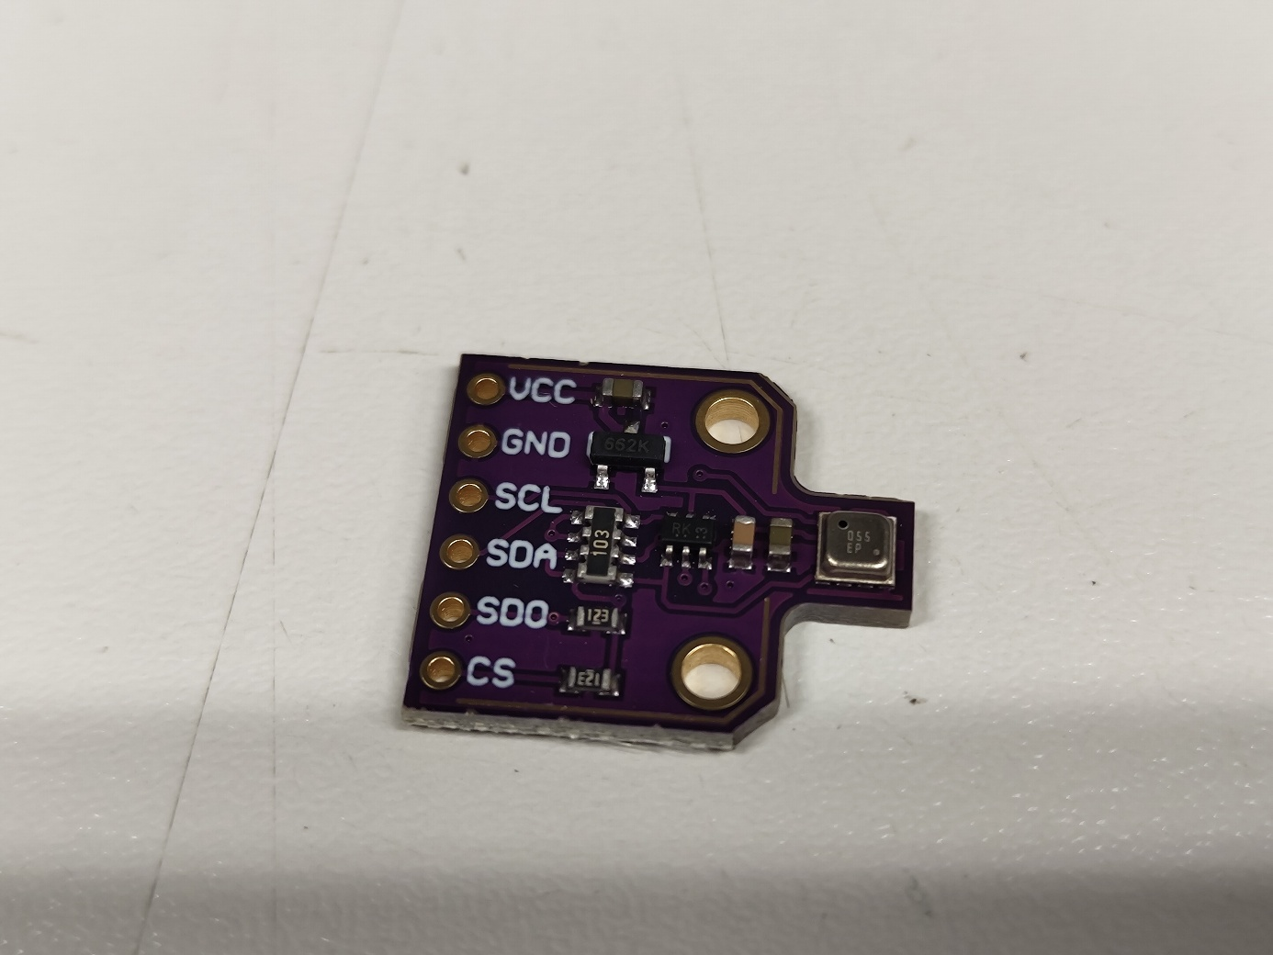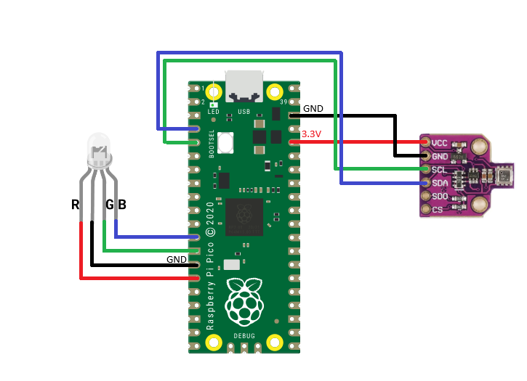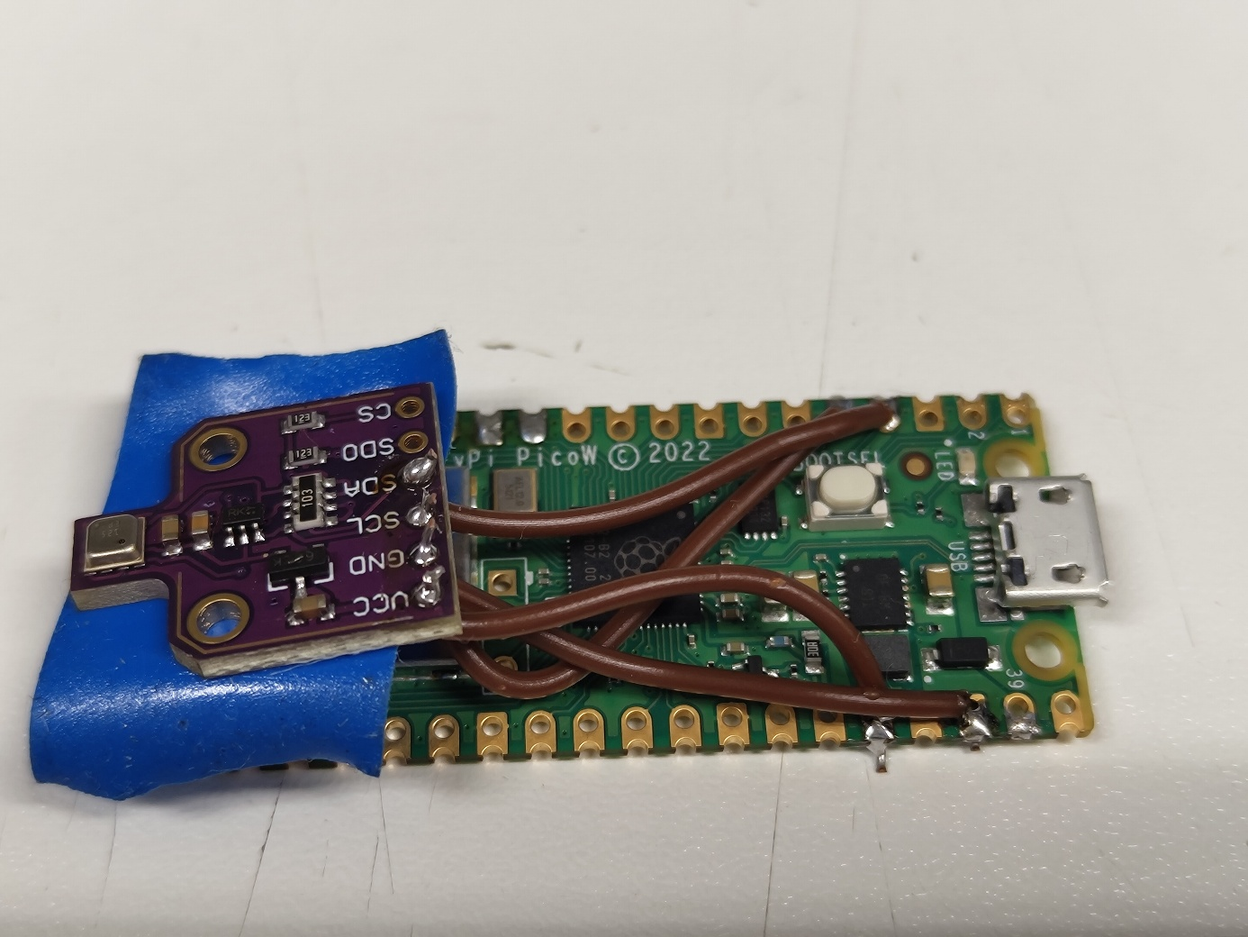

Figuur 1 : Dit is een bijschrift bij de eerste afbeelding

## Werkingsbeschrijving

### Quick start

Dit is de korte handleiding van jouw werk. Je hebt software geschreven die op hardware draait.

Hier leg je aan de gebruiker uit hoe hij met de hard- en software moet omgaan. Hoe wordt de toepassing opgestart? Welke voeding moet er worden voorzien? Je moet hier uitgaan van een *technisch onderlegd* gebruiker. Je voorziet een stappenplan in instructietaal. De gebruiker mag na het lezen van dit deel gaan twijfels meer hebben. Ook veiligheid wordt hier besproken.

Op de computer open je thonny daarna steek je je sensor in en selecteer je recht onder de pico om mee te verbinden. Daarna zal je een paar variabelen in main.py moeten veranderen. Zoals de wifi naam, wachtwoord, het server adres, de sensor naam en de plaats waar de pico staat. Daarna druk je linksboven op bestand -> opslaan als -> opslaan op pico w. Je geeft de naam p.py. Het programma staat nu op de pico en zal de software draaien wanneer je hem in een voeding stopt (usb voeding).

Het server adres kan je terugvinden door op je computer ipconfig in command prompt te openen. Of door het programma op de computer te runnen.

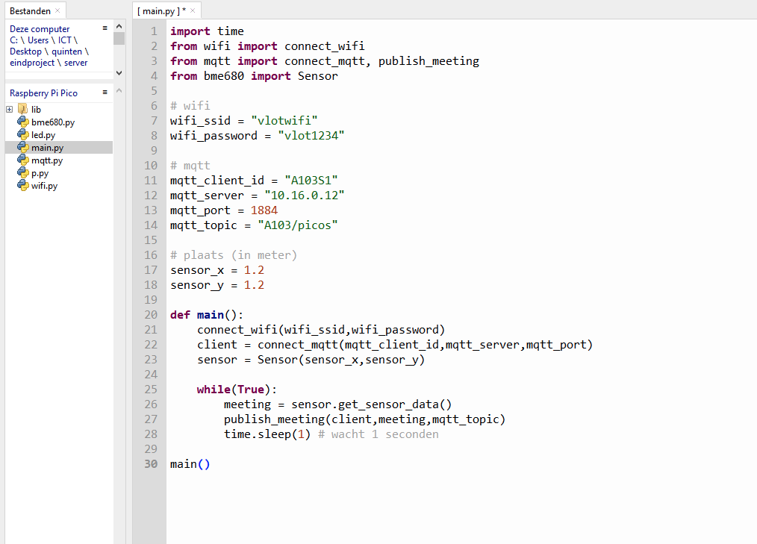

Nu dat we de sensor geprogrammeerd hebben moeten we de software draaien op de computer om de sensor met de computer te verbinden en die vervolgens die data openbaar maakt op een website. Installeer daarvoor eerst mosquitto mqtt en open daarna main.py en druk je bovenaan op run.

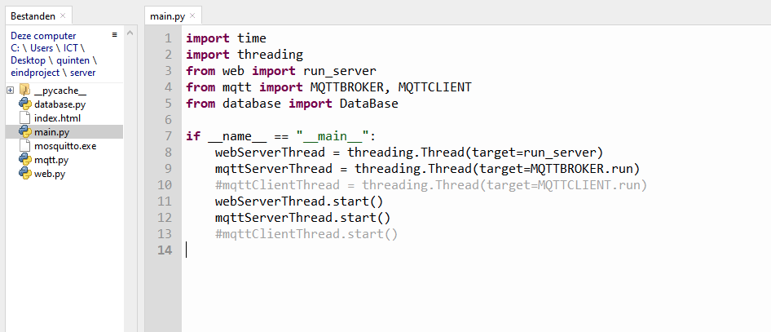

### Gedetailleerde handleiding

Dit is de uitgebreide handleiding van jouw werk. Je hebt software geschreven die op hardware draait. Hier leg je aan de gebruiker uit hoe hij met de hard- en software moet omgaan. Je moet hier uitgaan van een *niet onderlegd* gebruiker. Je voorziet een stappenplan in instructietaal. De gebruiker mag na het lezen van dit deel gaan twijfels meer hebben. Ook veiligheid wordt hier besproken.

## Software

Je legt hier stap voor stap uit hoe je voor de software vanuit de probleemstelling naar een oplossing bent gegaan. Dit hoofdstuk kan onderdelen bevatten zoals…

### Raspberry Pi Pico W software

Hier vertel je alles over de Raspberry Pi [1]-software

### Python (Computer) Software

Of de Arduino software

Elk stuk deelsoftware wordt besproken. Ook het verband met andere stukken software moet duidelijk zijn. Je bespreekt telkens de belangrijkste functies : Wat is hun taak en hoe voeren ze die taak uit. Een voorbeeld: stel dat je in je programma een functie int verwisselTweeGetallen(double& a,double &b) hebt dan pak je het als volgt aan:

Functie : void verwisselTweeGetallen(&a,&b)

Doel : twee getallen met elkaar verwisselen

Parameters : double a, double b

Returnwaarde : int (default 0)

Te installeren headers: geen

Flowchart:

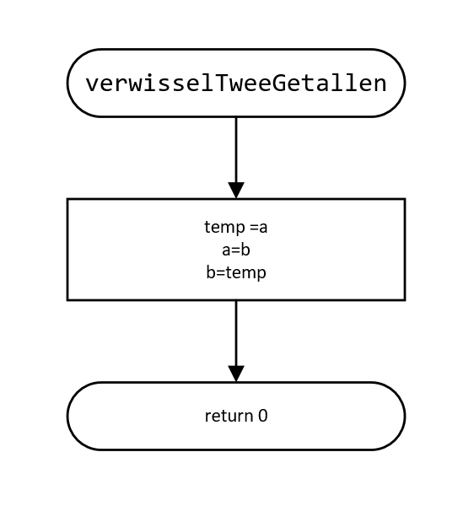

Figuur 2 : Flowchart functie "verwisselTweeGetallen"

# Besluit

Een besluit trekken is niet makkelijk. Toch zal je het hier moeten doen.

Herhaal het doel van de opdracht nog even en stel jezelf de vraag of je het doel bereikt hebt.

Wanneer je het doel bereikt hebt evalueer dan de kwaliteit van je oplossingen. Wat ging goed, wat kon beter. Wat waren je sterke kanten, wat waren je zwakke kanten. Hou het uiteraard wel technisch en zakelijk!

Wanneer je het doel niet hebt bereikt dan geef je hier een motivatie. Hoe komt het dat het doel niet is bereikt? Heb je andere doelen bereikt?

# Bronnen

Hier vermeld je alle bronnen die je bij de uitwerking van je opdracht hebt gebruikt. Dat kunnen website’s, boeken, catalogi,…zijn.

Een juiste bronvermelding is enorm belangrijk. Zo kun je gemakkelijk extra informatie opzoeken of controleren of je de bron op een correcte manier gebruikt hebt. Het toont bovendien aan dat je onderzoek gedaan hebt om je gip wetenschappelijk te onderbouwen. Telkens als je een bron gebruikt, vermeld je dat in je giptekst door vierkante haakjes te plaatsen met daarin een volgnummer. Alle bronvermeldingen verzamel je op één lijst met als titel *Bronnen*.

|  |  |
| --- | --- |
| [1] | „Getting Started with Raspberry Pi Pico W for IoT: Micropython and MQTT ” Available: https://www.hivemq.com/article/iot-reading-sensor-data-raspberry-pi-pico-w-micropython-mqtt-node-red/ |
| [2] | „Raspberry Pi Pico BME680 Web Server with MicroPython” Available: https://microcontrollerslab.com/raspberry-pi-pico-bme680-web-server-micropython/ | |
| [3] |

# Bijlages

## Berekeningen

Hier zet je de uitgebreide berekeningen die je in het kader van de GIP hebt uitgevoerd. Zie dit als een vakoverschrijdende opdracht voor Wiskunde. Je gaat dus voor volledigheid en accuraatheid. Enkele voorbeelden:

* Wanneer je een sensor uitleest dan zal een bepaalde sensorwaarde overeenkomen met een fysieke grootheid. De bewerking om van de sensorwaarde naar de grootheid te gaan (vb. spanning naar temperatuur) plaatst je hier.
* Wanneer je een LED gebruikt dan heb je een voorschakelweerstand nodig. De berekening plaatst je eveneens hier.

Wees niet bang om een grafiek te plaatsen. Voor formules en bewerkingen gebruik je “invoegen -> vergelijking” in Word…

$Dossierkwaliteit=K.e^{T_{spent}}$ $K>1, T_{spent}>1$

## Flowcharts

De volledige flowcharts van jouw software. Van een GUI maak je uiteraard geen flowchart…of toch wel?

## Software

De listing van de software. Als tekst! Dus geen afbeeldingen! Dit is hieronder gedemonstreerd. Je zet de code in gekoppelde tekstvakken.

;

; Eindopdracht

; Created: 08/11/2022

; Author : Foo Bar

;

setup:

call init_input

call init_output

loop:

call init_counter

call countdown

call wait_restart

jmp start

init_input:

in r16,DDRD

ldi r17,0b1111_0011

and r16,r17

out DDRD,r16

ret

init_output:

in r16,DDRD

ldi r17,0b1100_0000

or r16,r17

out DDRD,r17

ret

init_counter:

ldi r16,100

in r17,PORTD

ldi r18,0b0011_1111

and r17,r18

out PORTD,r17

ldi r18,0b0100_0000

or r17,r18

out PORTD,r17

ret

countdown:

in r17,PIND

ldi r18,0b0000_0100

and r17,r18

cp r17,r18

brne countdown

dec r16

ldi r17,98

cp r16,r17

breq einde

wacht_loslaten:

in r17,PIND

ldi r18,0b0000_0100

and r17,r18

cp r17,r18

breq wacht_loslaten

jmp countdown

einde:

in r17,PORTD

ldi r18,0b0011_1111

and r17,r18

out PORTD,r17

ldi r18,0b1000_0000

or r17,r18

out PORTD,r17

ret

wait_restart:

in r17,PIND

ldi r18,0b0000_1000

and r17,r18

cp r17,r18

brne wait_restart

ret

Hieboven staat het eerste deel van de code. Op de volgende pagina staat het tweede deel van de code. De tekst loopt van één tekstvak over in een tweede tekstvak.

Figuur 3 : Hoe koppel je tekstvakken

## Databladen

Enkel de relevante delen uit een datablad. Het volledige datablad van aan ATMega328P [2] heeft geen meerwaarde.

## Nederlands

De vakoverschrijdende opdracht voor Nederlands

### Zakelijke brief

### CV

## Vreemde talen

De vakoverschrijdende opdracht voor Engels, Frans

### Trefwoordenregister

### Artikels